ข้อมูล ณ วันที่ 20 ก.พ.67
ประชาสัมพันธ์
งานสอบสวน
ประจำเดือน ธันวาคม 2566
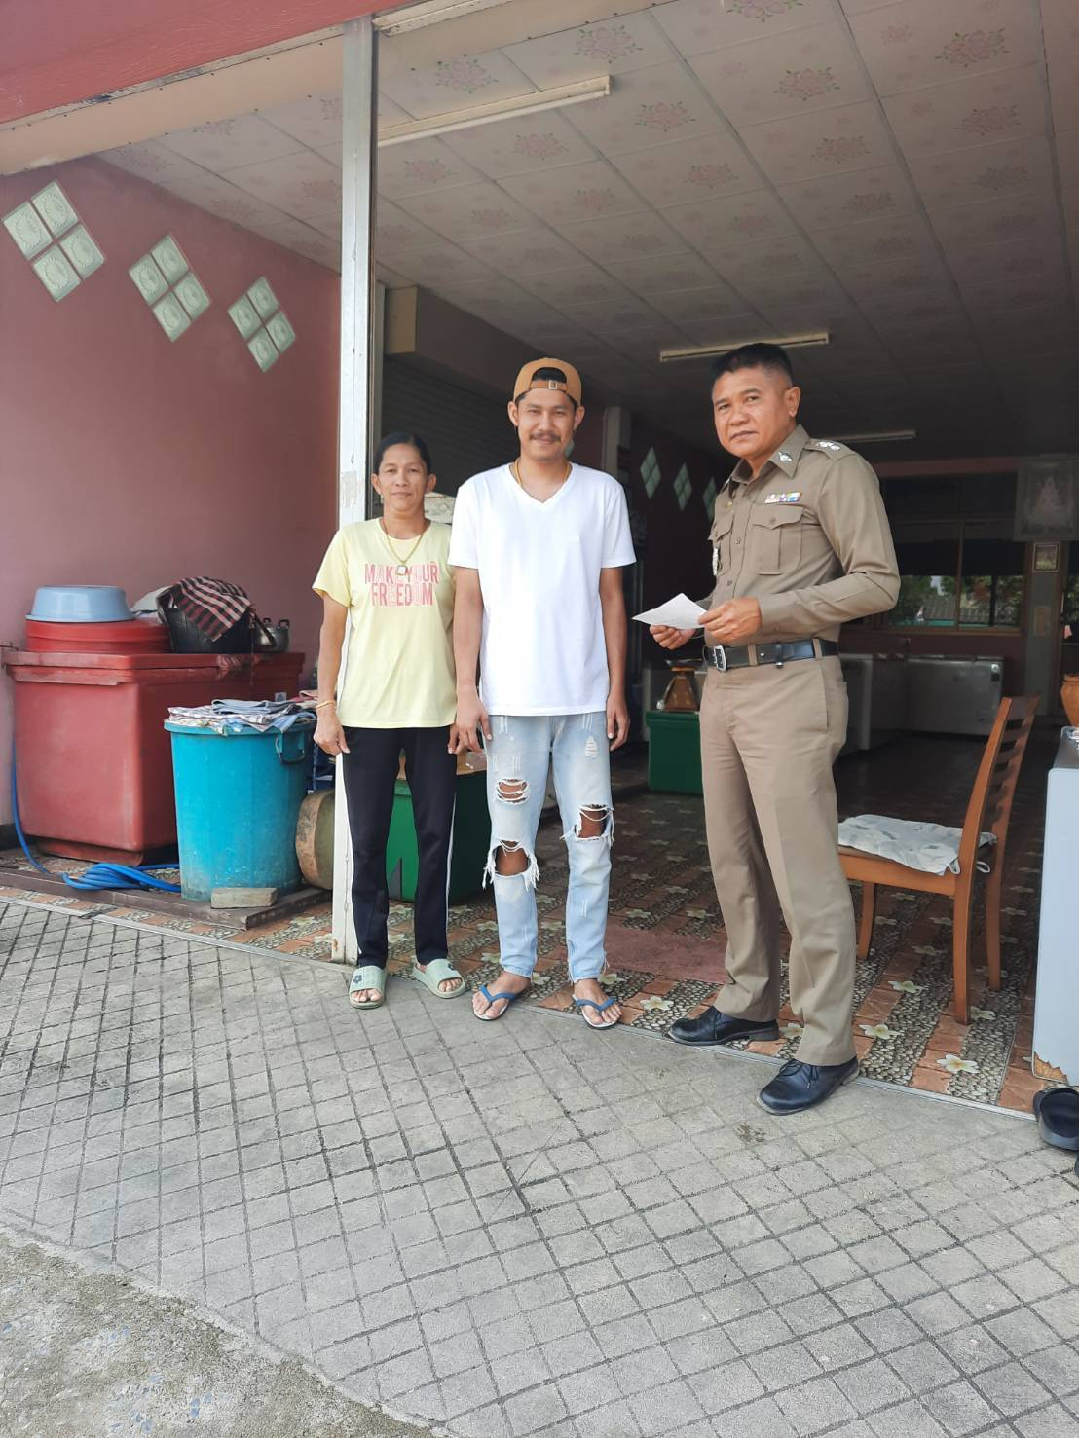

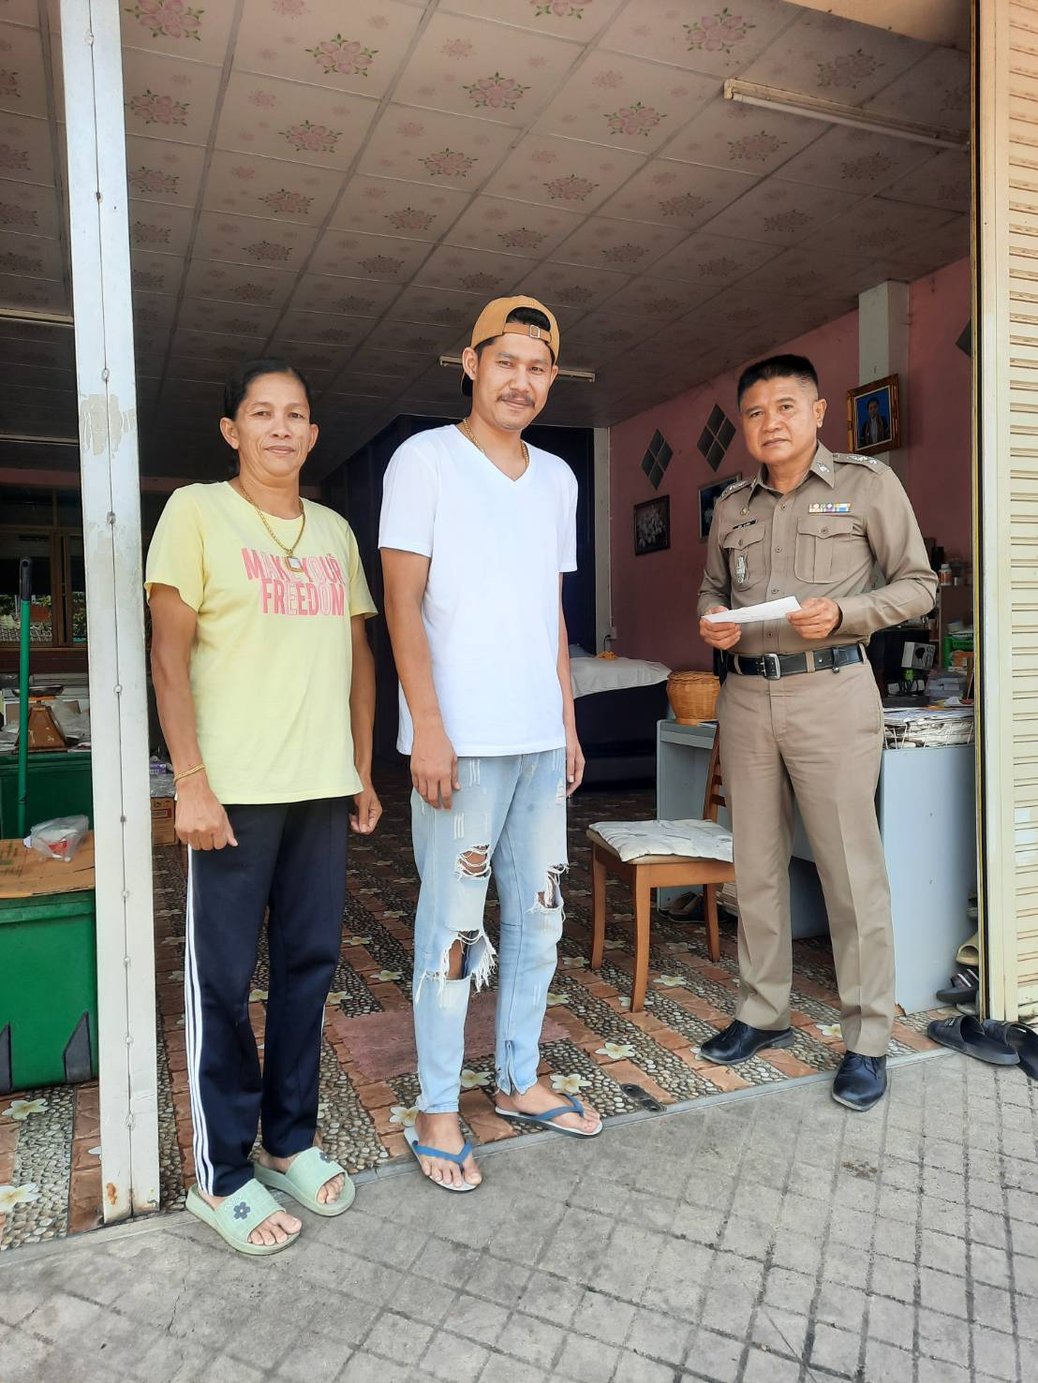
วันที่ 7 ธันวาคม 2566 เวลา 09.00 น. พ.ต.ท.ชูชีพ พุ่มเฉี่ยว สว.(สอบสวน)สภ.พรหมพิราม ได้ตรวจเยี่ยมผู้เสียหาย นายนิติศักดิ์ ช้างงาม ในคดีร่วมกันทำร้ายร่างกายผู้อื่นจนเป็นเหตุให้ได้รับอันตรายสาหัส บ้านเลขที่ 632/2 ม.1 ต.วงฆ้อง อ.พรหมพิราม จ.พิษณุโลก

